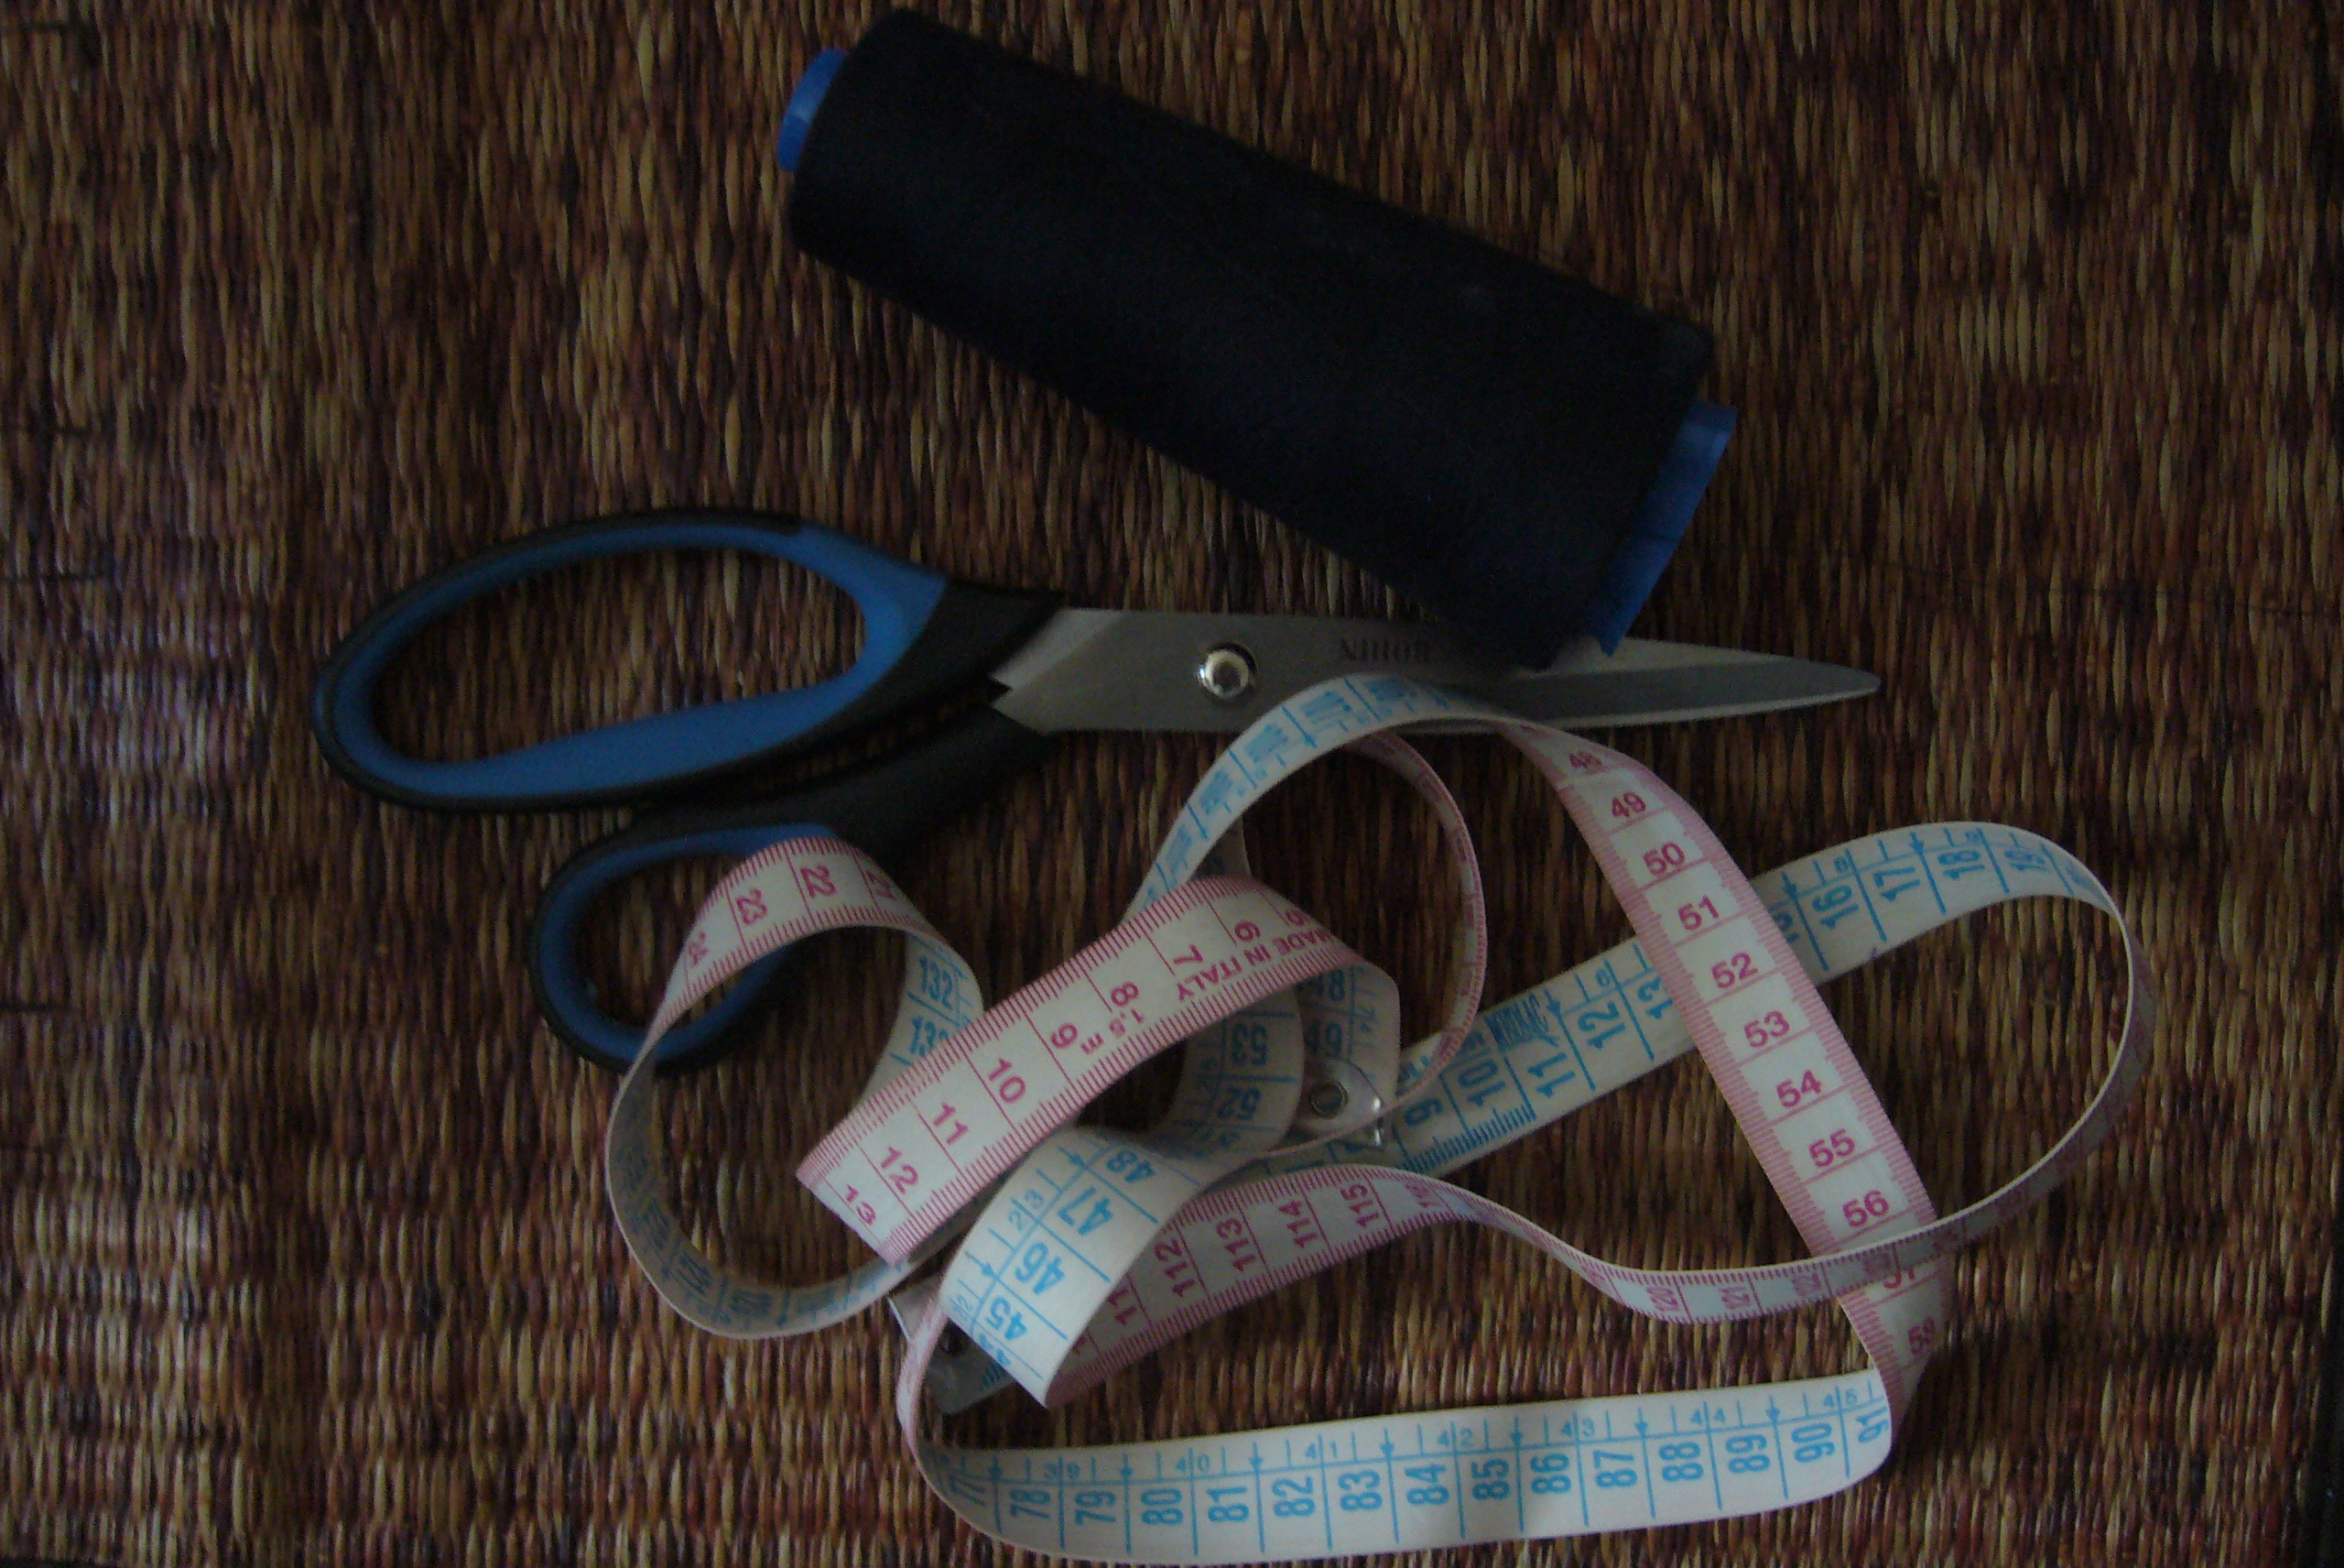Pauline Zurini, costumière.

Elle a conçu, pour la compagnie Pans d’Arts Théâtre, les patrons des costumes de La valse des pendards
Après l'obtention d'un "DMA - costumes", Pauline Zurini conçoit et réalise les costumes pour de multiples productions de cinéma ou de théâtre.

